
2023年江苏省淮安市中考道德与法治真题
（考试时间：50分钟 满分：50分）
一、单项选择题（本大题共12小题，每小题2分，共计24分。在每题给出的四个选项中，只有一个选项是最符合题意的）
1. 中国共产党第二十次全国代表大会，是在全党全国各族人民迈上全面建设社会主义现代化国家新征程、向__________奋斗目标进军的关键时刻召开的一次十分重要的大会。（ ）
A. 第一个百年 B. 第二个百年 C. 经济强国 D. 伟大复兴
2. 中华人民共和国主席是中华人民共和国国家元首，代表中华人民共和国行使宪法赋予的职权，2023年3月10日，十四届全国人大一次会议选举产生新一届国家领导人，_____________全票当选国家主席、中央军委主席。（ ）
A. 李强 B. 习近平 C. 赵乐际 D. 王沪宁
3. 全国人大代表、淮安市新安小学校长张大冬向2023年全国两会提交建议，将青少年心理健康教育课纳入国家课程体系。该建议（ ）
A. 旨在促进未成年人健康成长 B. 体现了对未成年人的司法保护
C. 旨在培养未成年人的社会实践能力 D. 提高了未成年人的法律地位
4. 以下是社会生活剪影，他们行为引导我们要（ ）
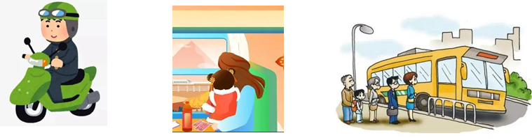
戴好头盔再出发 公共场所不喧哗 依次排队讲文明
A. 自觉遵守规则，坚定维护秩序 B. 锤炼品德修为，尊重他人隐私
C. 改进社会规则，积极建言献策 D. 学会以礼待人，做到用语文明
5. 《中华人民共和国反电信网络诈骗法》自2022年12月1日起施行。该法第一条规定：“为了预防、遏制和惩治电信网络诈骗活动……根据宪法，制定本法。”材料体现了（ ）
A. 我国要坚持依法治国和以德治国相结合
B. 我国宪法是党主张和人民意志的统一
C. 宪法是其他法律的立法基础和立法依据
D. 宪法制定和修改程序比其他法律更严格
6. 近年来，江苏省深入推进数字政府建设，围绕老年人、残疾人等特殊群体需求，完善线上线下办理渠道；聚焦企业群众办事创业“堵点”“难点”，推动“一件事一次办”改革，拓展“省内通办”“跨省通办”范围……这一系列举措有利于（ ）
A. 加强对权力运行的制约和监督 B. 国家权力机关依法行使职权
C. 不断提升政府依法执政的能力 D. 建设人民满意的服务型政府
7. 新闻播报是道德与法治课的常用形式，下列表格中的微新闻与微解读对应不匹配的是（ ）
选项 | 微新闻 | 微解读
A | 人社部、财政部发布《关于2023年调整退休人员基本养老金的通知》，明确提高基本养老金水平 | 该通知旨在保障公民的人身自由
B | 《中华人民共和国立法法（修正草案）》两次在中国人大网）全文公布，征求并吸收各方面意见建议 | 有事好商量，众人的事情由众人商量，是人民民主的真谛
C | 白马湖湿地积极开展动植物栖息地全面保护，提高湿地环境多样性，2023年正式入选国际重要湿地名录 | 建设生态文明，促进人与自然和谐共生
D | 2023年4月23日，第十九届江苏读书节暨2023淮安周恩来读书节启动 | 我们要热爱读书，树立终身学习的理念

A. A B. B C. C D. D
8. 共同富裕是社会主义的本质要求，也是中国式现代化的重要特征。以下有利于实现共同富裕的路径推导正确的有（ ）
①推动城乡发展一体化→消除城乡之间的差距→实现共同富裕
②弘扬中华传统美德→提供强有力的物质保障→实现共同富裕
③实施兴边富民行动→增强民族地区自我发展能力→实现共同富裕
④落实积极的就业政策→提高就业质量和人民收入水平→实现共同富裕
A. ①② B. ①③ C. ②④ D. ③④
9. 2023年是毛泽东等老一辈革命家为雷锋同志题词60周年。60年间，人们讲述雷锋同志的故事，诵读他的日记。以下名句与下图节选的雷锋日记内容相符合的是（ ）
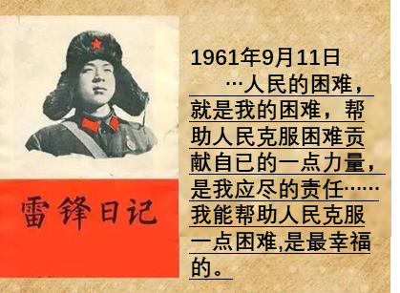
A. 功崇惟志，业广惟勤 B. 国有常法，虽危不亡
C. 读万卷书，行万里路 D. 授人玫瑰，手留余香
10. 慎终追远是中华民族的优良传统。清明时节，往返于海峡两岸的身影多了起来，许多台胞踏上寻根谒祖之旅。两岸同胞一家亲，根植于同胞共同的血脉和精神，这样的血脉相连，是任何政治势力都无法割断的，这源于（ ）
①两岸同胞同根同源，是命运与共的骨肉兄弟
②威胁和平、阻碍人类发展因素已经不存在
③“和平统一、一国两制”是两岸关系的政治基础
④实现祖国完全统一，是全体中华儿女的共同愿望
A. ①② B. ①④ C. ②③ D. ③④
11. 当前，百年变局加速演进，多重危机交织叠加。面对复杂难解的世界难题，中国坚持做世界和平的稳定锚、全球增长的动力源、全球治理的推进器，为不确定的世界注入确定性的重要力量。材料表明（ ）
A. 经济全球化深刻改变人们的生活
B. 文明因交流而多彩，文明因互鉴而丰富
C. 事不避难，我国主动承担国际责任
D. 我国以合作的理念参与全球规则的制定
12. “青春虚度无所成，白首衔悲亦何及。”新时代的中国青年不仅有家国情怀，在各行各业把平凡做成了不起，在急难险重任务中冲锋在前；还胸怀世界，在全球20多个国家，开展医疗卫生、农业技术、社会发展等志愿服务……这启示青年要（ ）
①坚定理想信念，脚踏实地，勇做时代的弄潮儿
②适应世界发展趋势的要求，全面提升个人素养
③讲好中国故事，传播好中国声音，展现中国风貌
④增强责任感，弘扬以爱国主义为核心的时代精神
A. ①②③ B. ①②④ C. ①③④ D. ②③④
二、非选择题（本大题共3小题，共计26分）
13. 请依据所给信息，回答下列相关问题。
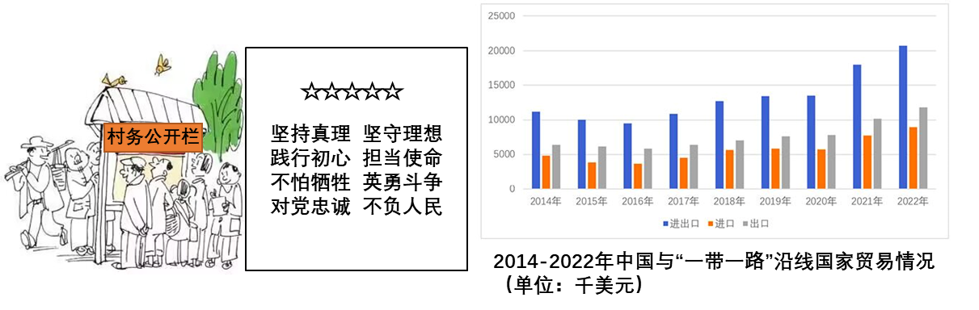
图一 图二 图三
（1）图一体现了_________________是我国的一项基本政治制度。
（2）图二内容是_________________精神的内涵。
（3）图三表明我国贯彻_________________的新发展理念。
14. ［青春自护 法律护航］
穿法袍，握法槌。淮安市某中学开展了模拟法庭活动，随着“审判长”庄重的法槌落下，关于“校园欺凌”案件的“庭审”正式开始。
案件事实 | 审判结果
王某、张某、冯某是同学，均系未成年人。他们曾经因为琐事发生过矛盾。几天后，王某、张某等4人在校园内强行向冯某索要1500元，但因冯某说要报警作罢。不久后，王某、张某收集多人围住冯某，将其殴打伤，还拿走其2000多元的财物。事后，冯某的家长果断选择了报警。 | 判处王某、张某有期徒刑6个月；判处其致他4人有期徒刑6个月，缓刑1年。

（1）针对本案，有同学认为“将人打伤、拿走财物的行为只是违纪行为，这样处罚是小题大做”。你是否赞同这一观点，并说明理由。
（2）作为模拟法庭的旁听者，请你谈一谈该案件对我们青少年的警示。
15. 2023年是全面贯彻党的二十大精神的开局之年。为激发同学们的爱国之情，强国之志，报国之行，淮安市某校九年级同学开展“看成就·话担当”的主题研学活动，请你参与其中并完成相关任务。
［国家向前 迈向复兴征程］
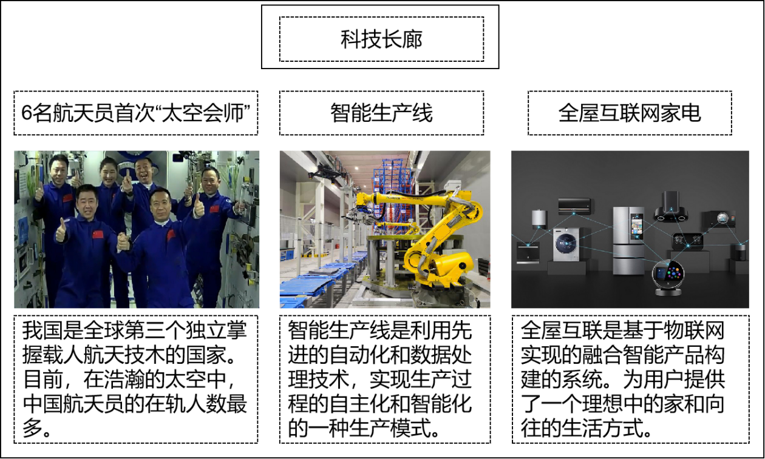
（1）科技长廊所呈现的成就有哪些积极影响？
［家乡向好 打响文旅品牌］
研学活动的第二站，同学们来到了淮安西游乐园，导游向同学们介绍：西游乐园学习宣传贯彻党的二十大精神，推进文旅经济发展，品牌打造特色彰显。乐园从中华文化的瑰宝中淬炼精华，推出“过中国节”“蟠桃盛会”等系列主题节庆，开展夜场无人机表演、烟花秀等，将西游文化以现代方式演绎，不断解锁新玩法，从市场多元需求中寻求提质增效机遇，以市场化“造血”功能提高景区发展能力，在食、住、行、游、购、娱等方面满足游客多元休闲消费需求。2022年，西游乐园作为国内主题公园唯一代表入选中央电视台《大国建造》第二季。
（2）西游乐园的成功经验对淮安打造特色文旅品牌有何借鉴之处？
［青年向上 凝聚青春和声］
研学活动的第三站，同学们走出校园，走向社会，将本次研学活动的所见、所思、所悟进行宣讲。为此，校团委成立宣讲团，现招募宣讲员，以下是招募海报。
（3）请你将招募海报补充完整。如果你有幸被招录为一名宣讲员，说一说你要做好哪些准备。（提示，答案要具体可行，照抄“招募条件”不得分）
